審神者設定
基本資料
真名：荻原 子官
工作名：聿子
自稱：我
種族：人類
近侍：へし切 長谷部
初始刀：山姥切 國廣
定情刀(可填可不填)：へし切 長谷部(應該……吧)
所屬國：山城國
就任日：01/27

工作設定
靈力值：50%
武力值：20%
特殊能力：惡整跟搗蛋技術一流，說二沒人敢稱一。不論是虐身還是虐心，都有辦法令人痛到痛不欲生。究極的頑童。
他嬸稱呼：聿子

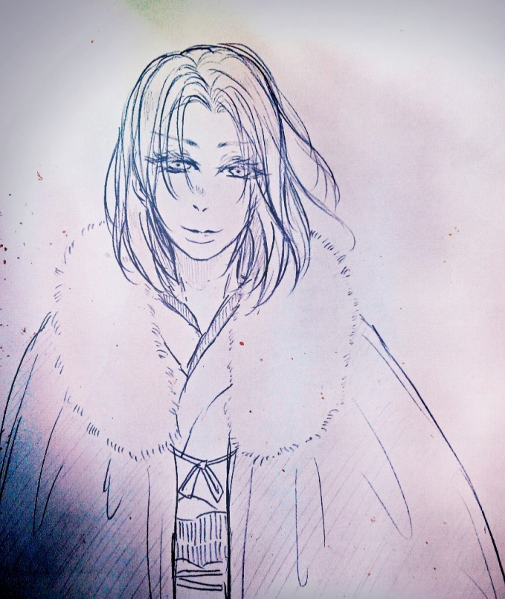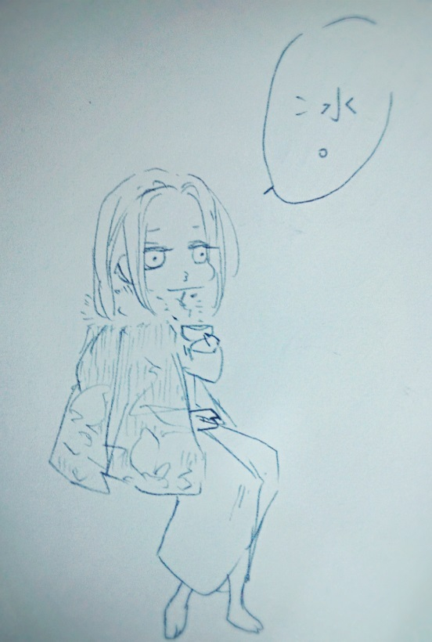

外觀設定(如果有審神者的圖片更好!!)
年齡：貌似27上下(真實年歲不詳)
身高：168cm
體重：47kg
瞳色：琥珀色
髮色：白
髮長：中長
服飾：東洋風 / 中性 (外出用)，在家就是一件單衣，赤腳。
身上配件(可填可不填)：短掛和毛領披肩。
其他備註(可填可不填)：垂死之人被召來擔當審神一職。
身上的病非人間的醫療技術能夠治癒，跟神靈比較有關聯。平時看起來好好的都沒事，一旦發病比較嚴重時就是咳血。
對於人世間幾乎無可眷戀，但是在這邊的政府卻相當活躍，擔任要職，十分忙碌。

皮膚相當白皙，身子十分孱弱，看起來弱不禁風。實際上的確是肩不能挑，手不能提的一介文弱人。

本丸配置
(例如:床位分配、房間分配等設定)
按照刀種分類排序，沒什麼強制的硬性規定。

自己需要靜養所以房間是跟本丸有一段距離，基本上很少在本丸走動，大小事都是靠長谷部在打點。

個性設定
(請簡單(或詳細XD)敘述嬸的特殊性格, 或是對待特定刀劍會出現的個性)

記憶力很好，擁有過目不忘的本事。

身邊最親近的就是長谷部，但是最倒楣的也是他。

因病關係必須定期&定時服藥，但是非常厭惡用藥這件事情。

做事精打細算，條理分明……前提是想做才會去做，相當隨心所欲難以控制。

其實一心求死。

